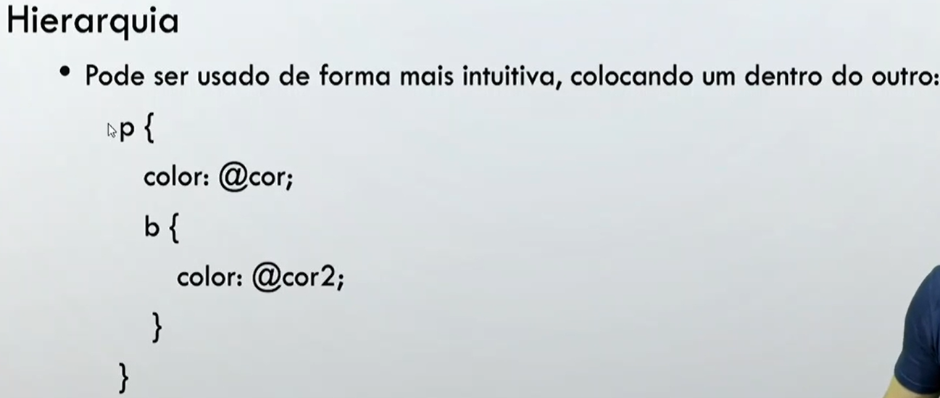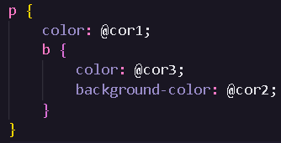

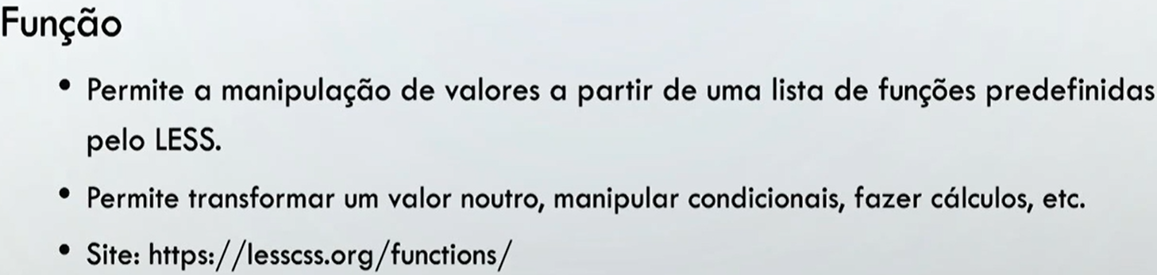

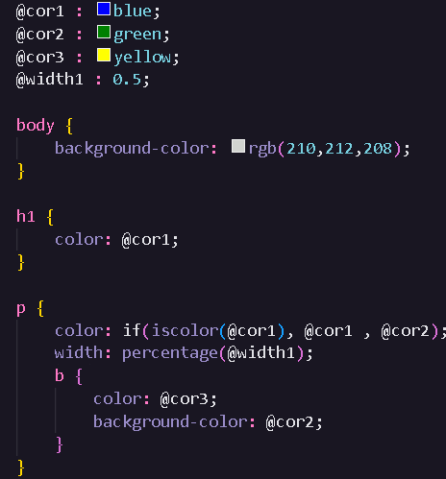Podemos usar diversas funções dentro do CSS usando o LESS, abrindo um leque muito grande de opções.

https://lesscss.org/functions/

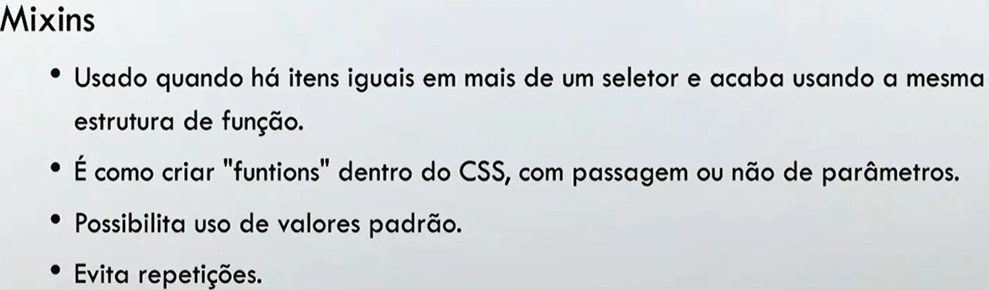

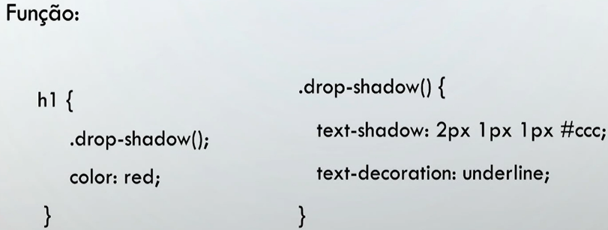Ao definir o (**.drop-shadow ())**

Todos os lugares em que eu o chamar eles irão receber essas características do CSS

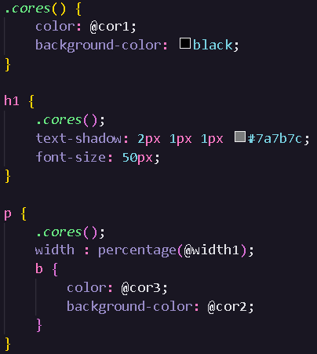Exemplos de **MIXINS** usando o mixins eu posso chamar essa “função” onde eu quiser dentro das minhas definições de estruturas do **CSS**.  
